МКОУ «Акайталинская средняя общеобразовательная школа»

Классный час .

Тема: "75-летие Великой победы».

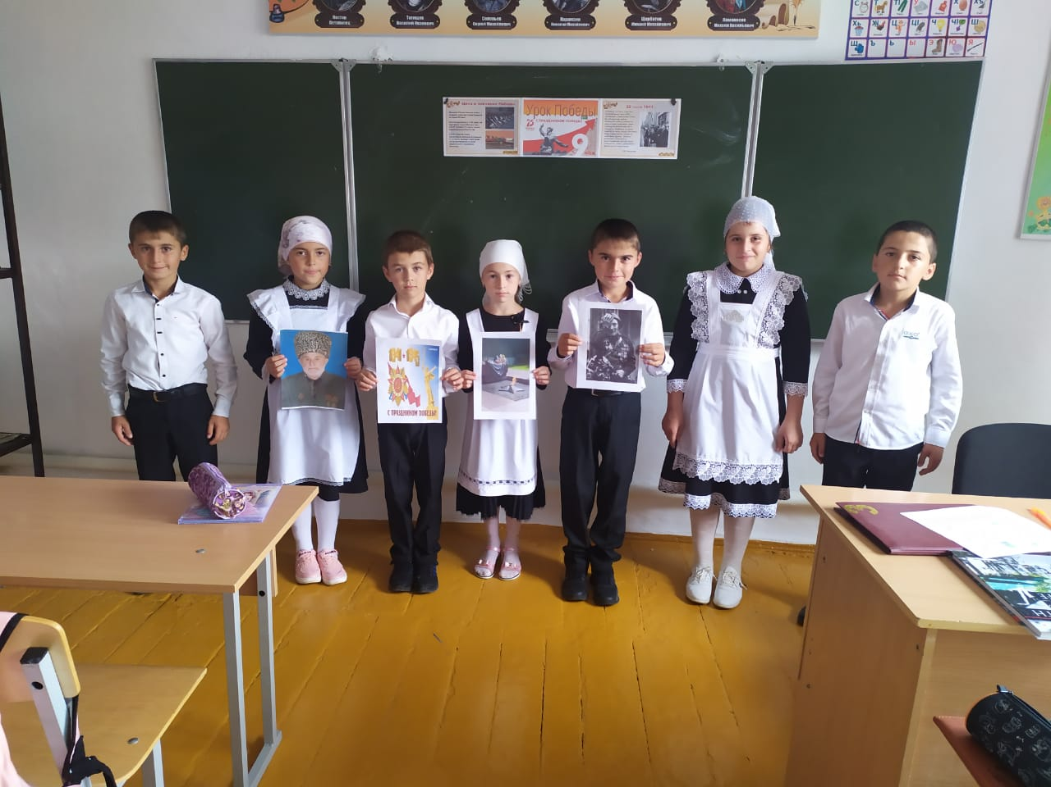

**Учитель начальных классов**:

Ражабова Атигат Шахрудиновна

3 класс

1.09.2020г

Цели:

* Воспитать у обучающихся патриотические чувства к своей Родине, гордость за её героическое прошлое, уважение к участникам Великой Отечественной войны, готовность к жертвенным поступкам во имя величия и процветания Республики.
* Формировать четкое представление о той страшной опасности, которую несут фашизм, война, преступления против человеческой жизни.
* Способствовать расширению представлений о подвиге нашего народа во время Великой Отечественной войны, о мужестве, отваге.

Ход классного часа:

1.Организационный момент.   
2.Вступительное слово.

Есть события, даты, имена людей, которые вошли в историю города, края страны и даже в историю всей Земли. О них пишут книги, рассказывают легенды, сочиняют стихи, музыку. Главное же – о них помнят. И эта память передаётся из поколения в поколение и не даёт померкнуть далёким дням и событиям. Одним из таких событий стала Великая Отечественная война нашего народа против фашистской Германии. Память о ней должен сохранить каждый   
- Ребята, 9 мая наша страна отмечает праздник Великой Победы, сегодня, наш классный час посвящен этой дате. 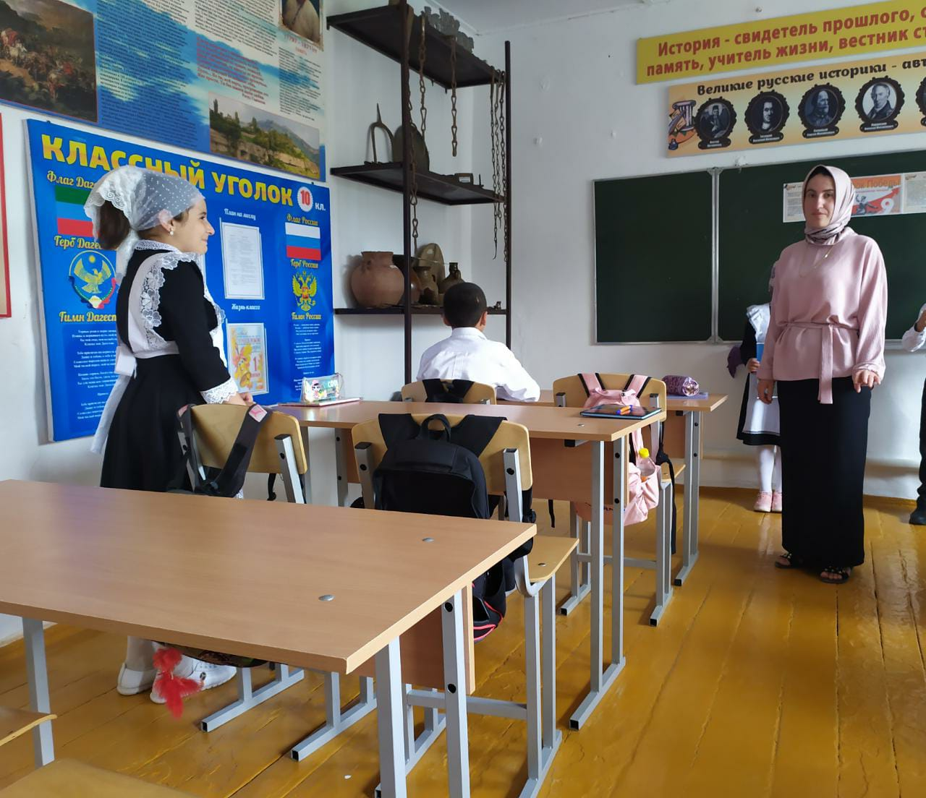  
  
На рассвете 22 июня 1941 года началась Великая Отечественная война. Долгие 4 года до 9 мая 1945 года наши деды и прадеды боролись за освобождение родины от фашизма. Они делали это ради будущих поколений, ради нас.   
Война. Слово короткое, но страшное.  
Невозможно и представить, что чувствуют и как живут со своими страшными воспоминаниями участники и очевидцы событий семидесяти пяти летней давности.  
**Учитель:** 22 июня 1941 года началась та страшная и долгая Великая Отечественная война.  
И надо нам понять сполна  
              Мы -люди, мы одна семья.  
              И нам дана на всех, одна    
              Звезда по имени Земля.  
 Учитель: Ребята, кто знает, какую птицу называют «птицей мира»? Правильно, голубь. Я желаю вам ,чтобы вы не знали слова Война ,а знали только слово «Мир». 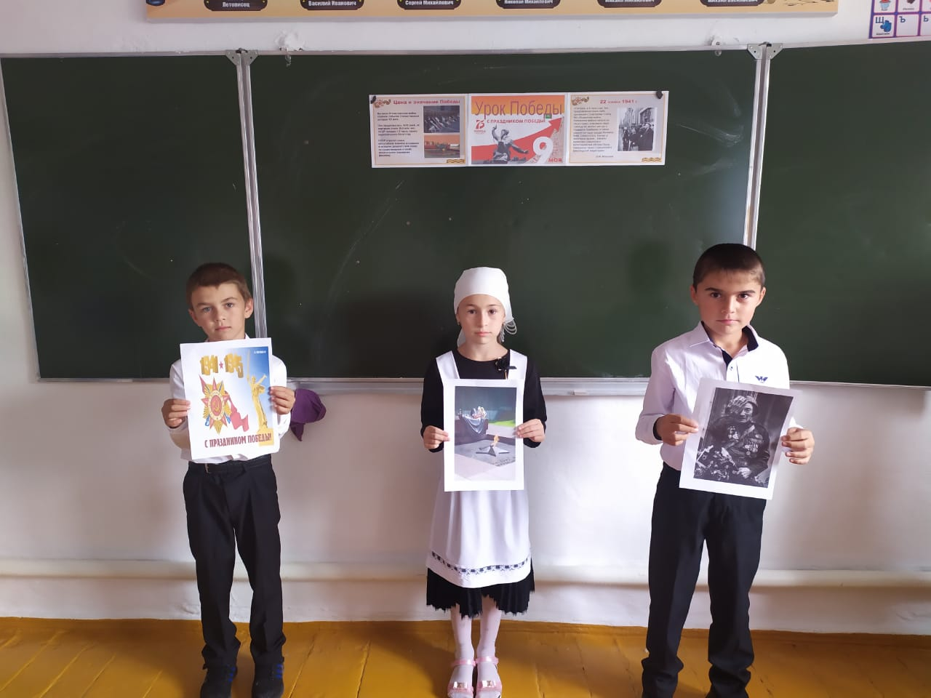

Прошло 75 лет, но мы должны забывать наших предков, героев.

3. Итог классного часа:

**Учитель**: На этом наш сегодняшний разговор закончен. Я хотела бы у вас спросить, о какой же знаменательной дате мы сегодня говорили на уроке?   
   Я надеюсь, что ни один пожилой человек, будь он ветеран ВОВ, будь он труженик тыла, будь он ребенком войны, не останется без вашего доброго, заботливого внимания.  
Спасибо за урок.

